# **LAPORAN PROJECT WEB**

# **Pemrograman Web**

**Semester 4 Tahun Akademik 2023/2024**



**Disusun Oleh :**

**Alfian Bayu Sutisna (C2C022126)**

**Alhamdi Fikri (C2C022127)**

**M Sururun Amin (C2C022142)**

**PROGRAM STUDI INFORMATIKA  
FAKULTAS TEKNIK DAN ILMU KOMPUTER  
UNIVERSITAS MUHAMMADIYAH SEMARANG  
2024**

1. **Link Github**

[**https://github.com/MSururunAmin/TugasBesar.git**](https://github.com/MSururunAmin/TugasBesar.git)

1. **Nama Anggota**

* Alfian Bayu Sutisna
* Alhamdi Fikri
* M Sururun Amin

1. **Deskripsi Website**

Pada project kali ini kami ingin membuat website pengelolaan keuangan desa. Website ini bertujuan untuk membantu pegawai kelurahan dalam melakukan pembukuan keuangan dengan mudah, cepat, dan tepat. Selain itu, website ini juga berfungsi sebagai sarana transparansi dana desa. Metode pengembangannya menggunakan System Development Life Cycle (SDLC) dengan model waterfall, bahasa pemrograman HTML, dan database MySQL. Hasilnya adalah sebuah website yang memudahkan staff kelurahan dalam mengarsipkan dan membukukan riwayat uang masuk dan keluar, serta sebagai sarana transparansi dana desa kepada masyarakat.

1. **Design Website**

* Tampilan web pada admin

1. Dashboard

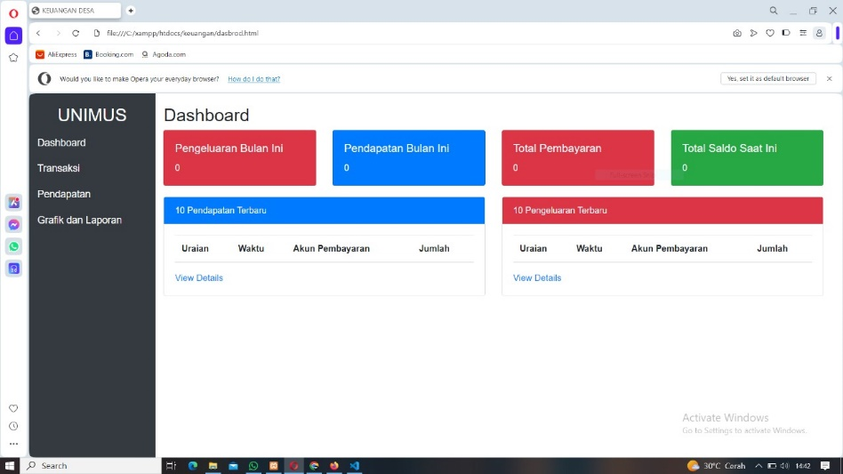

1. Transaksi

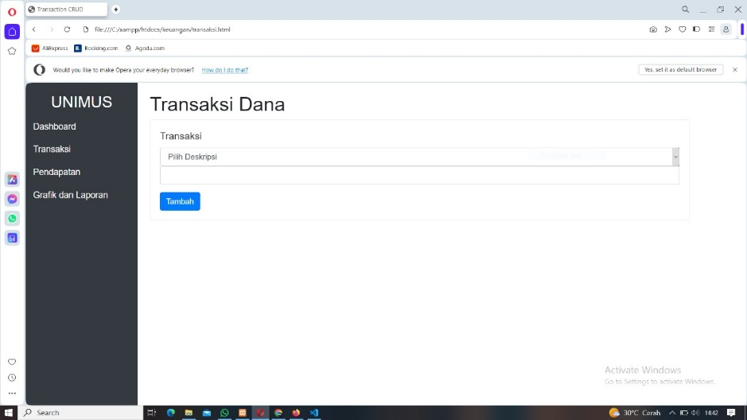

1. Pendapatan

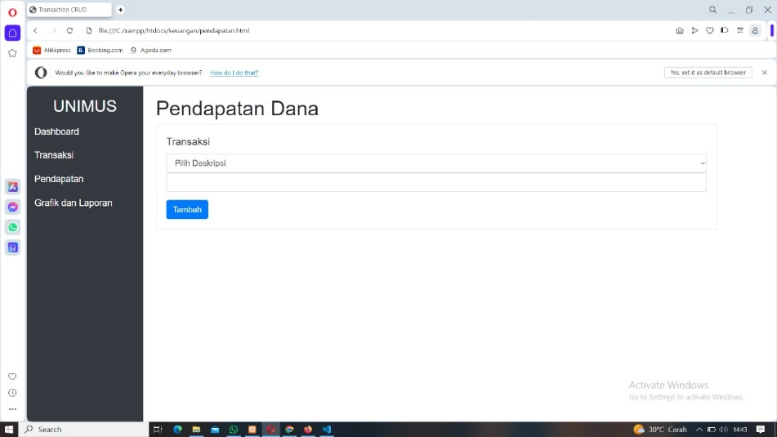

1. Grafik dan Laporan

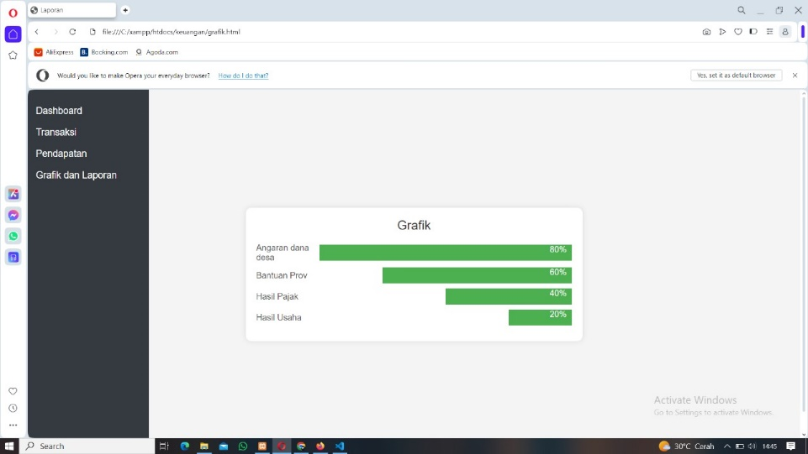

* Tampilan web pada masyarakat

1. Keuangan

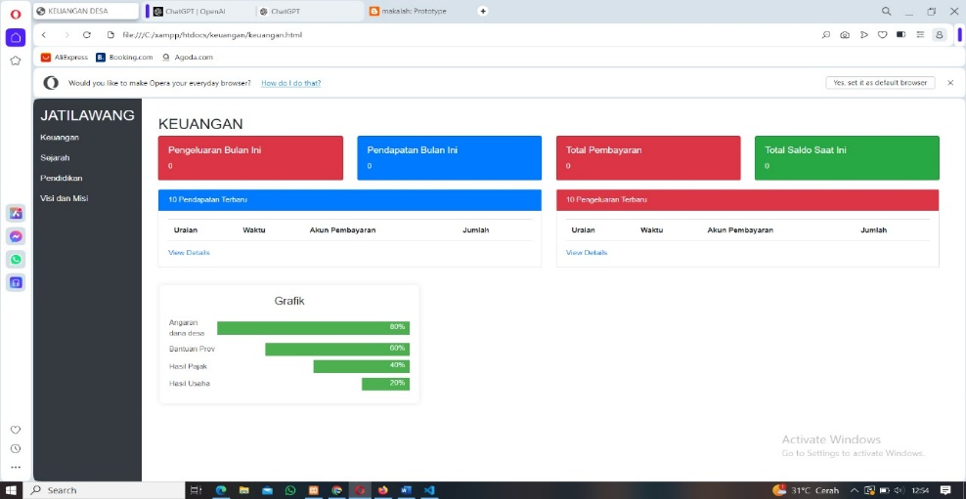

1. Sejarah

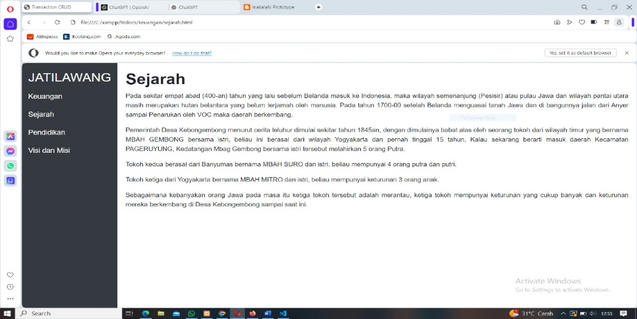

1. Pendidikan

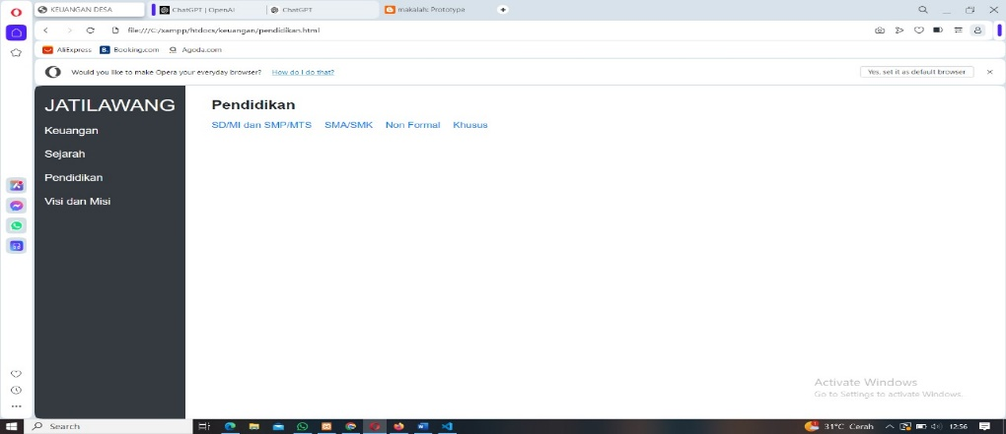

1. Visi dan Misi

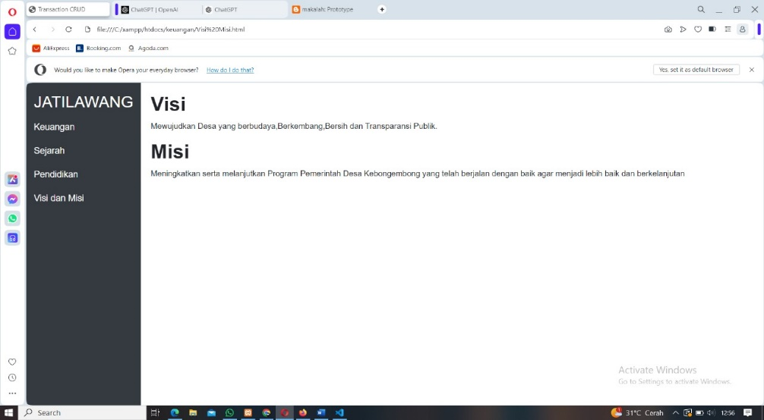

1. **Proses Bisnis**

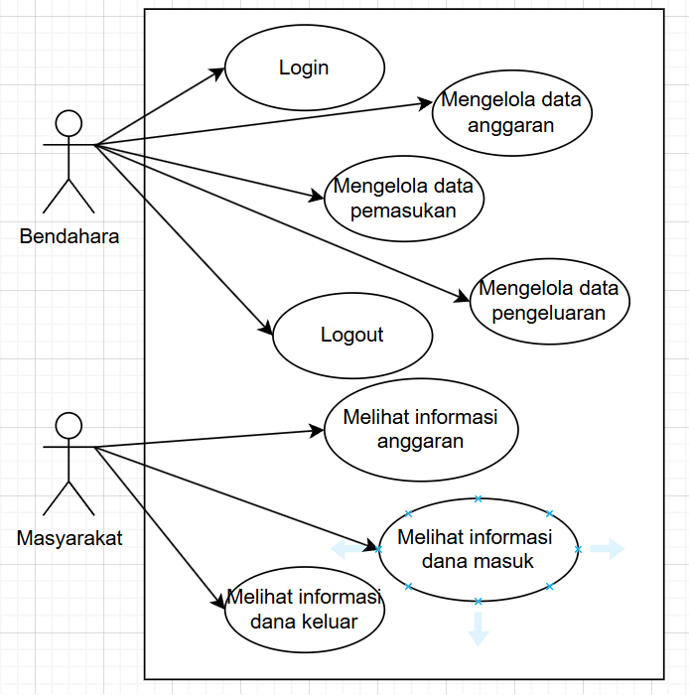

Admin harus login terlebih dahulu pada web setelah itu admin bisa mengelola data anggaran, pemasukan dan pengeluaran dana desa.

Masyarakat bisa langsung melihat informasi dana desa tanpa login terlebih dahulu, kemudian masyarakat bisa melihat profil desa dan transparansi dana (data anggaran, pemasukan dan pengeluaran dana desa.